公路养护作业单位资质管理系统

企业用户手册

2021年12月31日
目 录
第一章 企业用户登录、注册 1
一、 系统简介 1
二、 企业用户注册 1
三、 登录系统 3
第二章 企业空间 4
一、 企业信息 4
（一） 基本信息 4
（二） 主要人员 4
（三） 业绩信息 6
（四） 设备信息 7
（五） 我的资质 8
（六） 我的待办 9
（七） 我的整改 10
（八） 我的证书 10
第三章 企业单位资质管理 11
一、 资质申报管理 11
（一） 资质申请 11
二、 资质延续管理 13
（一） 资质延续申请 13
三、 资质变更管理 14
四、 资质增项、资质升级 15

- 企业用户登录、注册

- 系统简介
公路养护作业单位资质管理系统为公路养护施工企业管理提供智能化手段和技术支撑，该系统以养护施工企业基础信息为数据源，以基础数据管理应用系统为依托，充分利用信息化技术和工具，对业务管理者、公路养护施工企业提供直观展示、统计、查询服务，提高公路养护施工企业管理水平，实现公路养护施工企业数据可视化、过程管理智能化。
用户登录界面如下图所示。
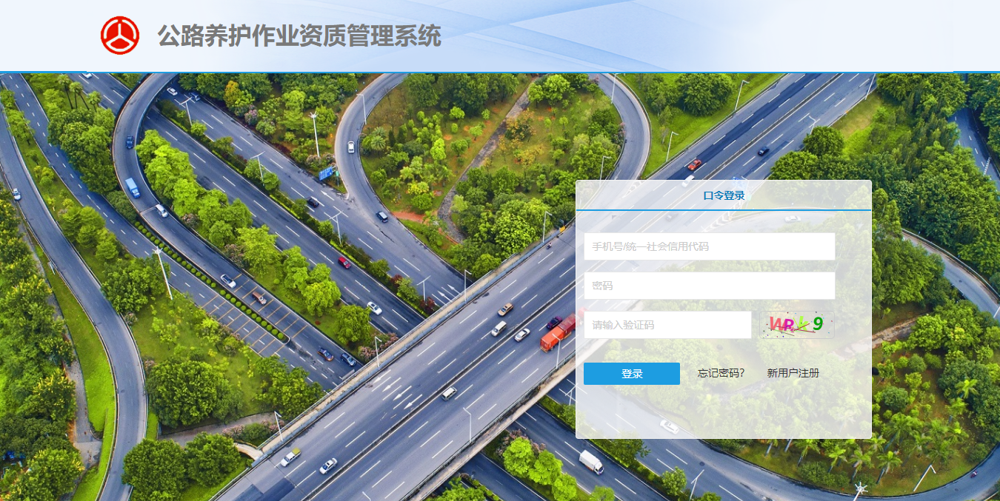

用户访问系统时，软件配置要求如下：
- 建议使用Google Chrome、360高速浏览器、搜狗高速浏览器；
- 建议安装Microsoft Office 2003及更高版本。
- 使用本系统，最佳分辨率为1920*1080。
- 企业用户注册
- 企业用户通过浏览器访问系统，在登录界面点击“新用户注册”；
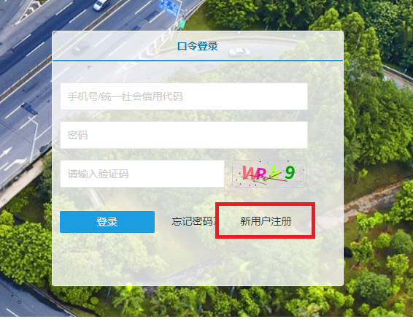

- 填写注册账号信息，带*号的为必填项，统一社会信用代码(登录账号)、联系人手机号码(密保手机)：为系统唯一代码，作为登录系统账号不能重复，只能填写一次；密码是8位以上的字母+数字+符号，信息填写完成后，点击“下一步”；
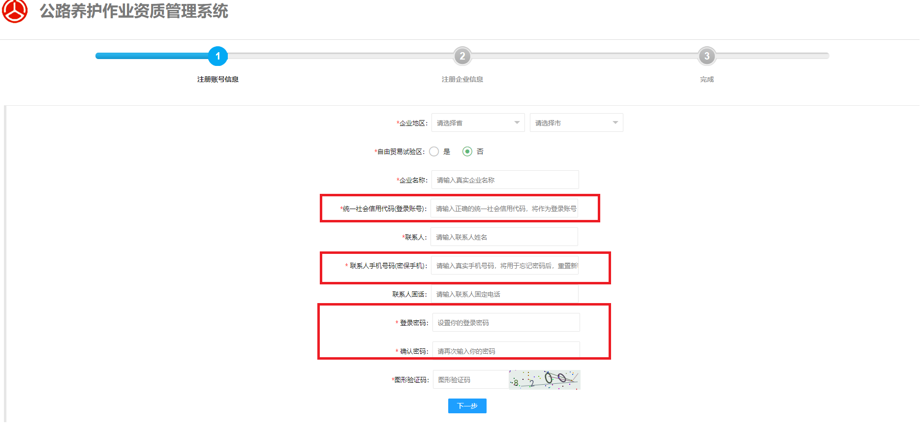
- 填写注册企业信息，带*号的为必填项，营业执照（副本）和法定代表人身份证照需要上传文件（PDF），必须是300DPI彩色扫描件，信息填写完成后，点击“提交注册”；
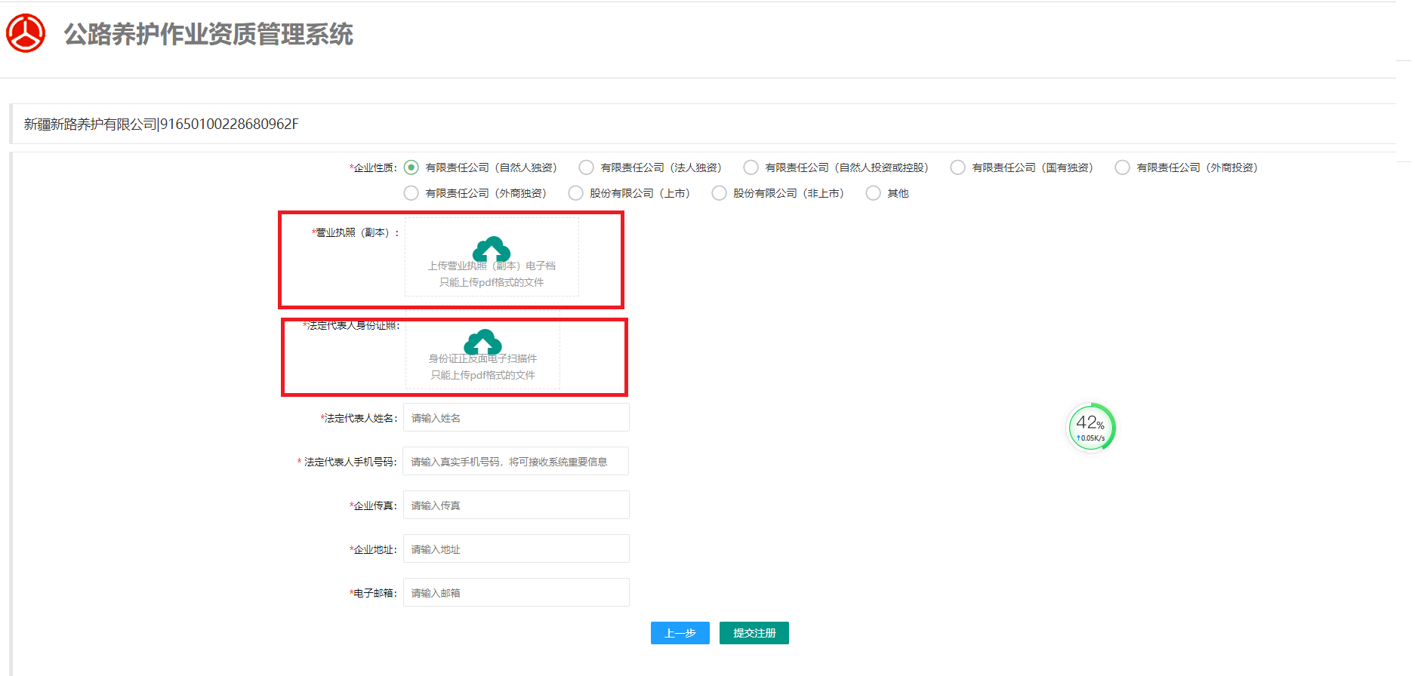

- 注册完成单位后，使用社会信用代码登录系统。
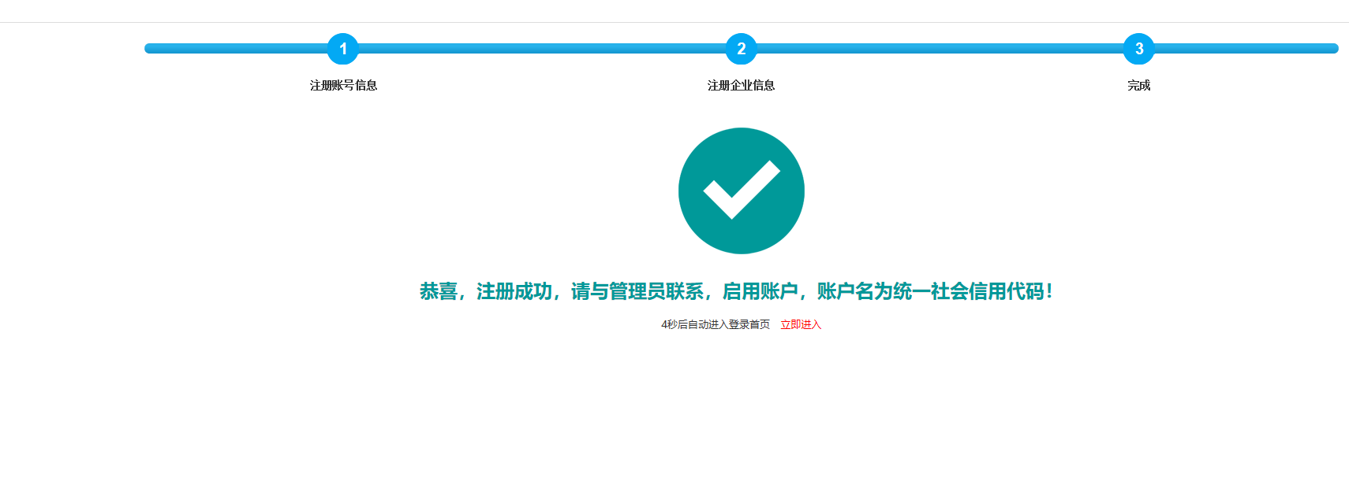

- 登录系统
在登录页面使用注册时填写的统一社会信用代码和密码登录系统。
- 企业空间

- 企业信息
企业用户需要录入：基本信息、主要人员、项目信息、设备信息部分内容。

- 基本信息
进入企业空间>企业信息>基本信息，填写企业基本信息，带*号的项为必填项，并上传相关内容的文件资料（PDF），填写完成后点击左上角的按钮“更新保存”，完成企业基本信息的录入。
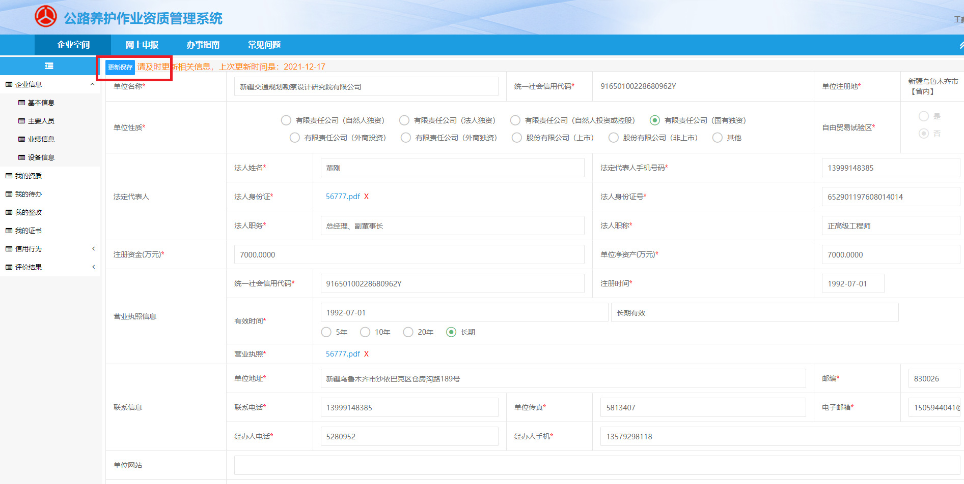

- 主要人员
进入企业空间>企业信息>主要人员，填写主要人员信息，带*号的项为必填项，人员信息包括技术负责人、专业技术人员、技术工人、人员汇总四部分内容。
技术负责人、专业技术人员、技术工人内容都需要点击“添加”、 “编辑”按钮，填写相关信息、上传相关文件后，点击“确定”完成录入。
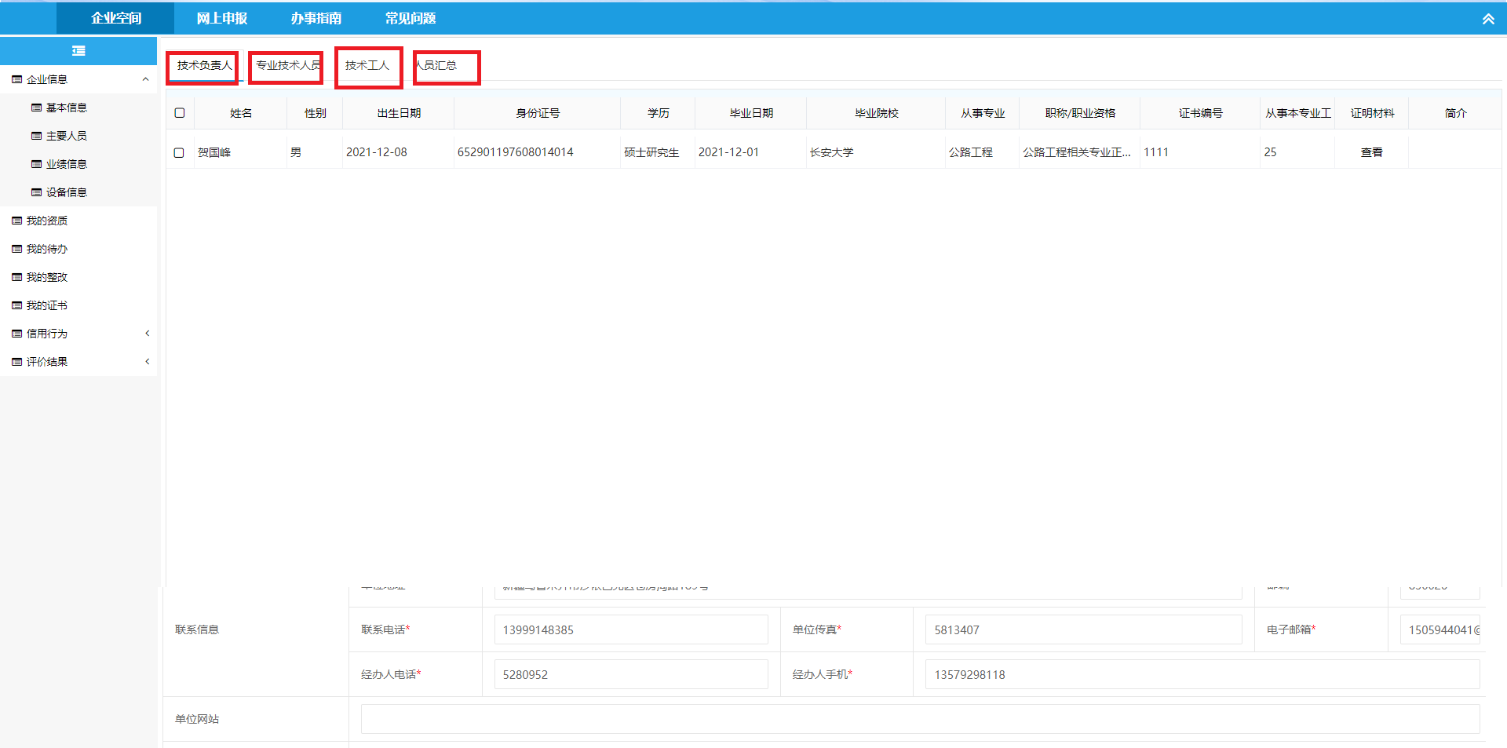

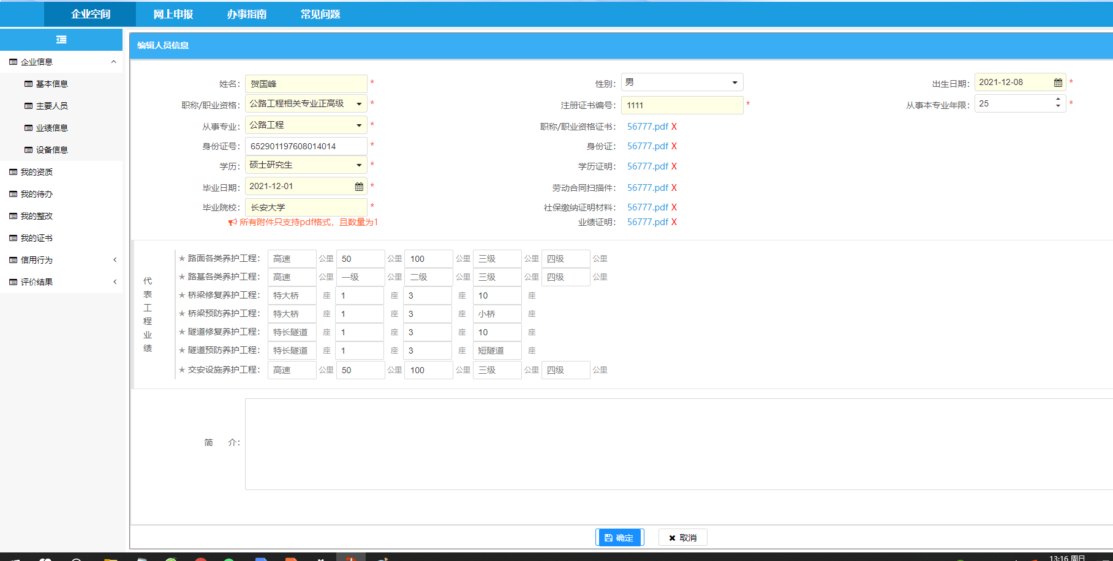
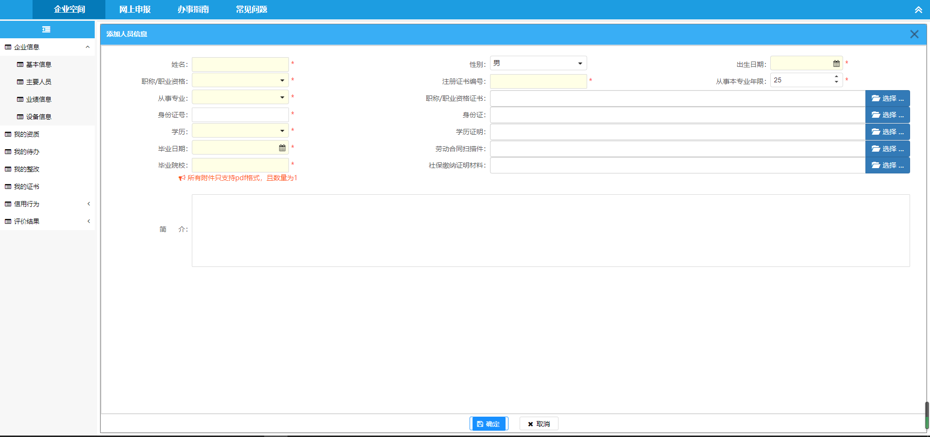

- 业绩信息
进入企业空间>企业信息>业绩信息，点击“添加”按钮，填写项目信息，带*号项为必填项，并上传相关内容的项目文件资料（PDF），填写完成后点击“保存”按钮，完成项目信息的录入。
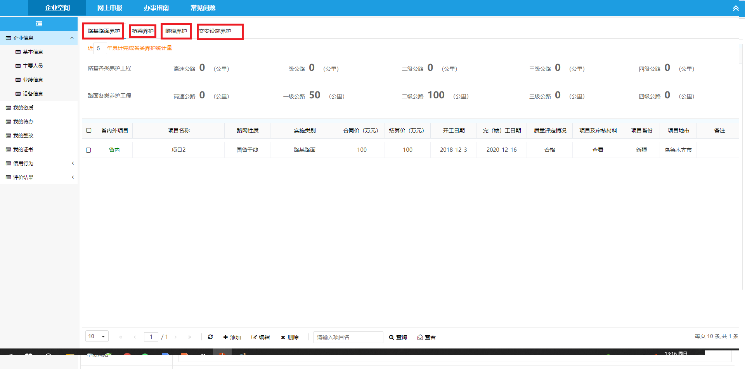

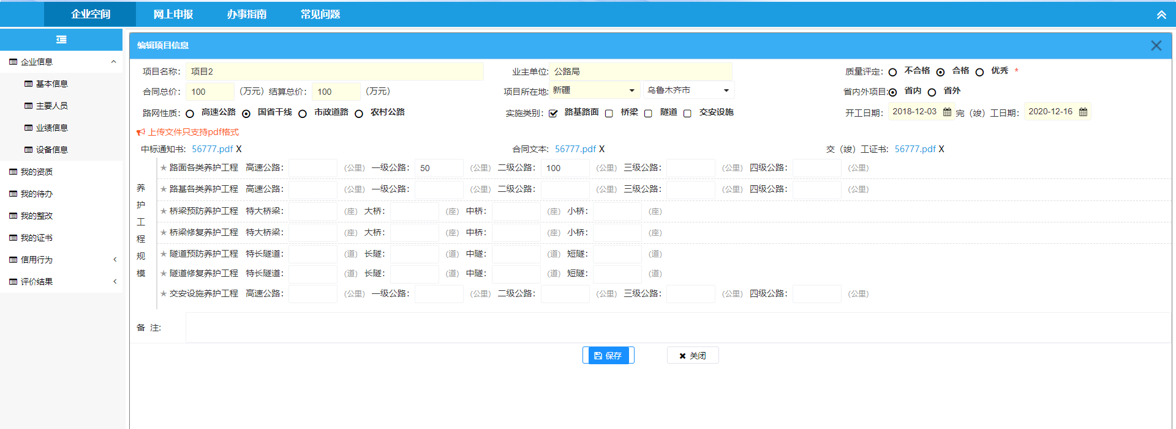

- 设备信息
进入企业空间>企业信息>设备信息，点击“添加”按钮，填写设备信息，带*号项为必填项，并上传相关内容的文件资料（PDF），填写完成后点击“保存”按钮，完成设备信息的录入。

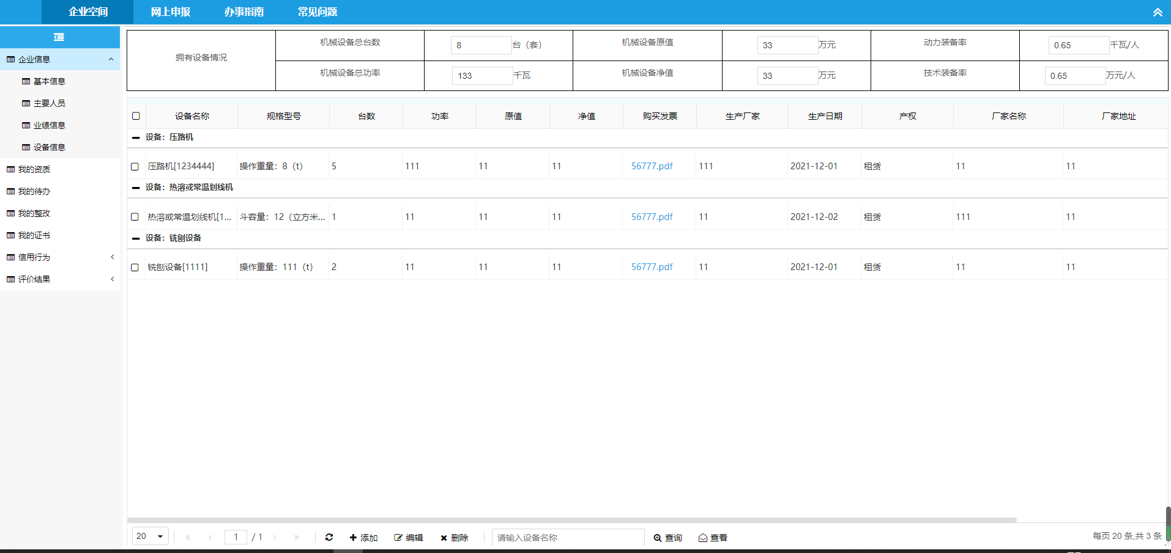
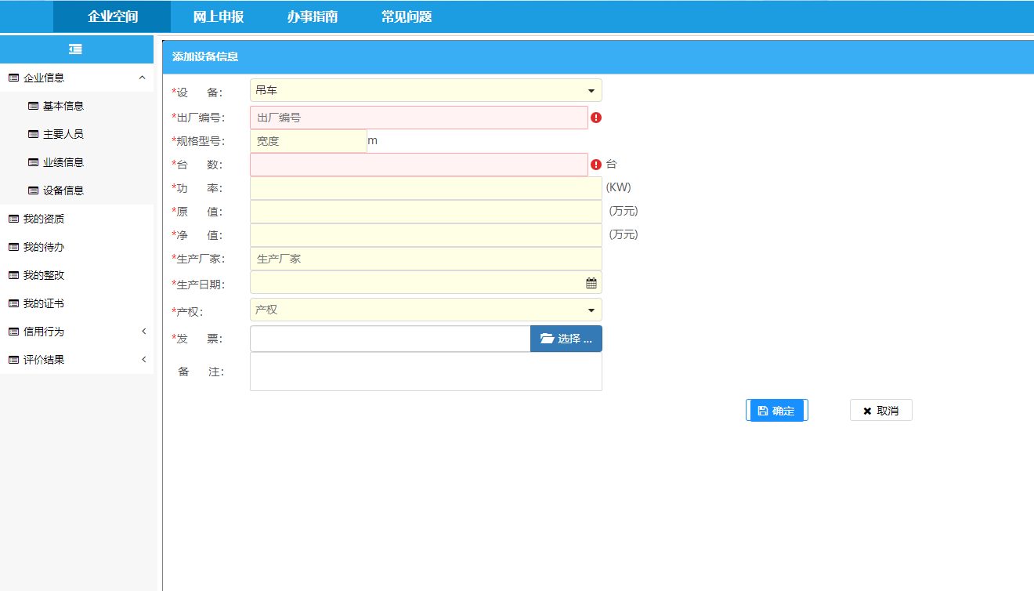

- 我的资质
进入企业空间>企业信息>我的资质，查看本企业资质申报信息与申报进度。
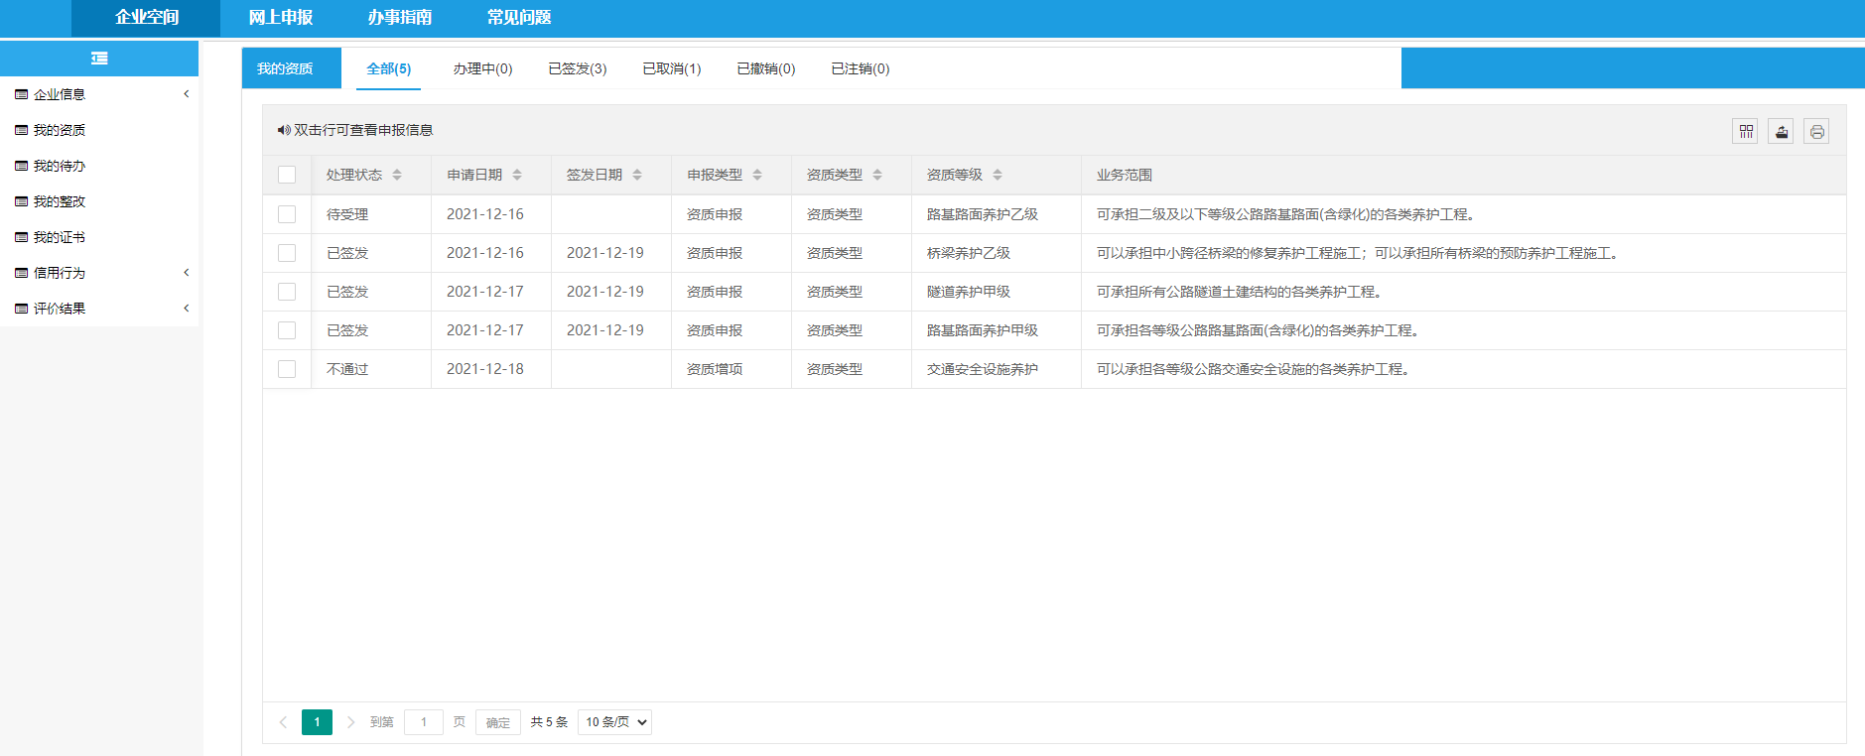
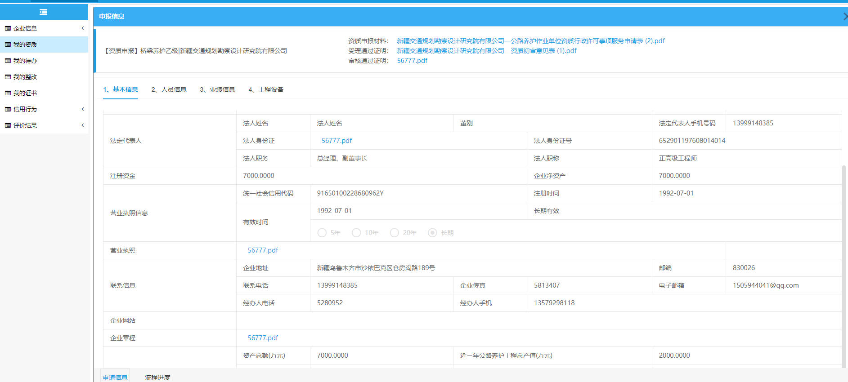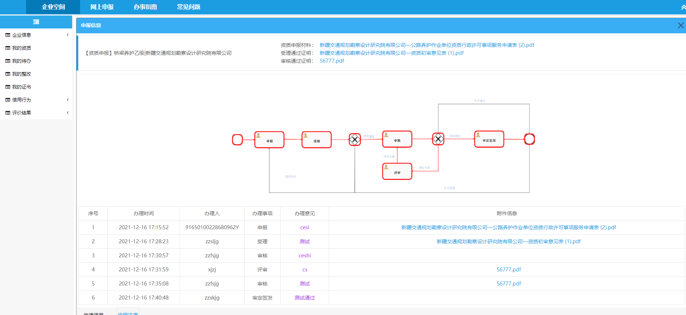

- 我的待办
进入企业空间>企业信息>我的待办，主要待办补正信息。
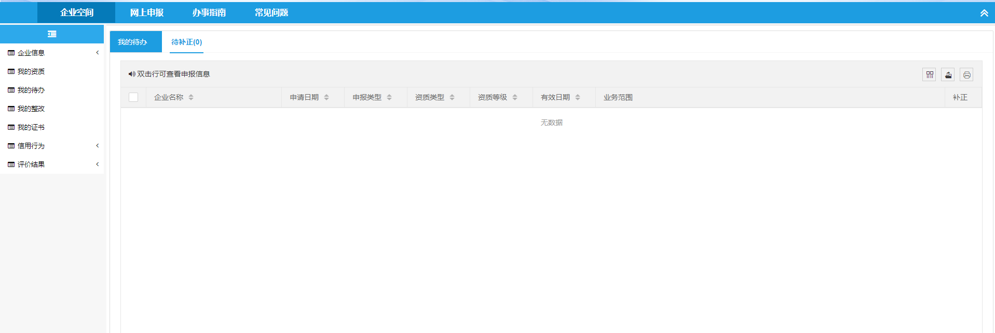

点击“待补正”，填写信息，带*号项为必填项，并上传相关内容的文件资料（PDF），填写完成后点击“保存”按钮，完成待补正信息的录入。
- 我的整改
进入企业空间>企业信息>我的整改，对整改信息进行上传确认。
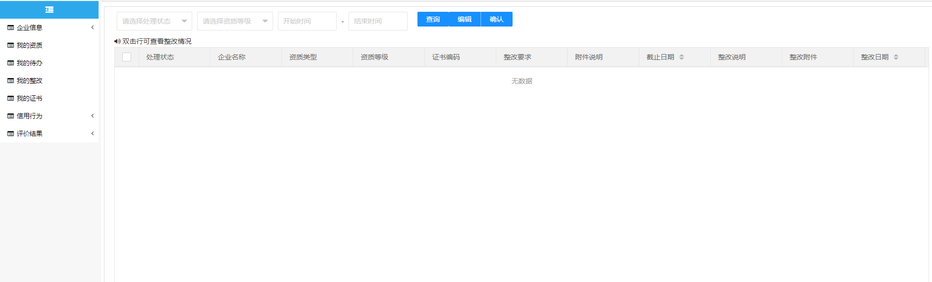

- 我的证书
进入企业空间>企业信息>我的证书，点击“我的换证”“遗失补办”。
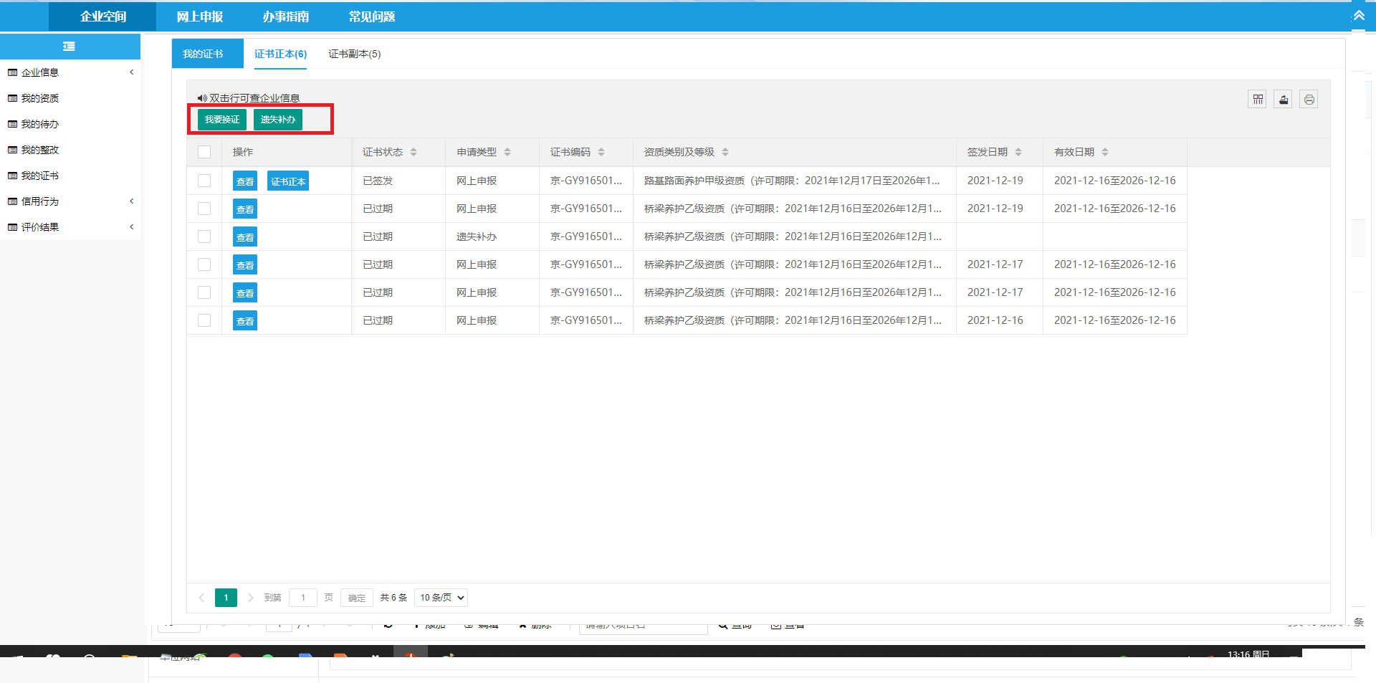

点击“我的换证”，填写信息，带*号项为必填项，并上传相关内容的文件资料（PDF），填写完成后点击“保存”按钮，完成我的换证信息的录入。

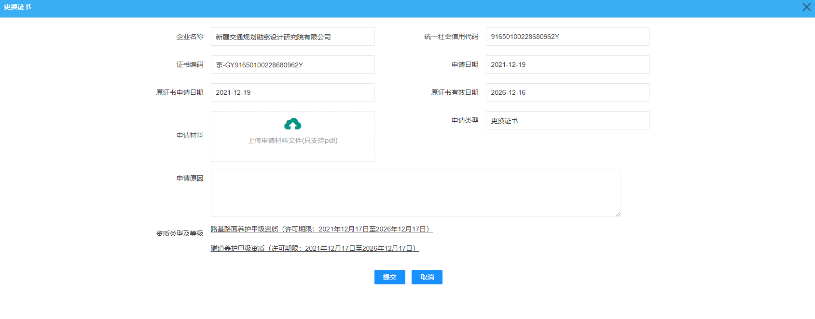
点击“遗失补办”，填写信息，带*号项为必填项，并上传相关内容的文件资料（PDF），填写完成后点击“保存”按钮，完成遗失补办信息的录入。
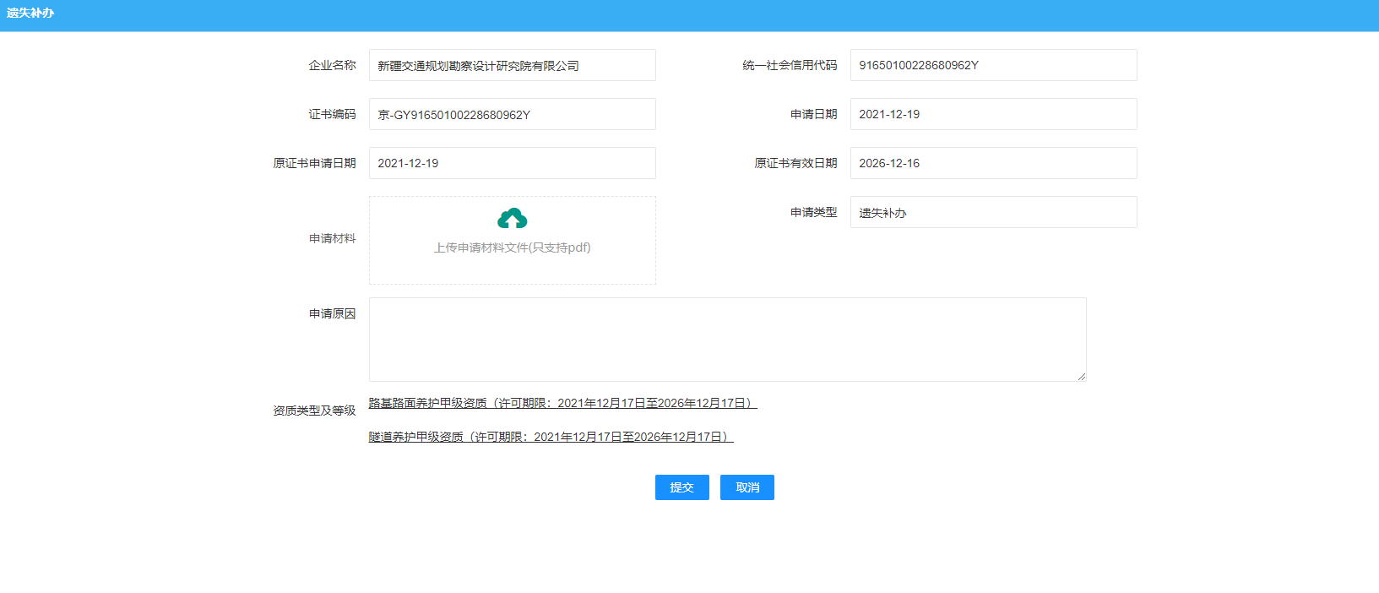

- 企业单位资质管理
- 资质申报管理
- 资质申请
1）企业根据经营生产的需要，选择相应等级公路养护企业资质向自治区交通运输主管部门提交申请；
2）资质申请过程中，系统根据不同等级公路养护企业资质的准入标准，从财务状况、主要人员、主要业绩、设备信息等方面对企业信息进行预审查功能；
3）针对不符合资质申请标准的企业信息，系统提供了提醒功能；
4）企业在企业空间补充基本信息、人员组成、业绩信息、设备信息等信息，重新提交申请；
5）企业信息符合资质准入标准后，系统提供了《公路养护作业单位资质行政许可事项服务申请表》的下载、上传功能。企业需要下载、打印，并上传《公路养护作业单位资质行政许可事项服务申请表》扫描件；
6）企业上传《公路养护作业单位资质行政许可事项服务申请表》扫描件后，系统提供了资质申请材料预览功能，经企业确认无误后，最终向初审单位提交资质申请。
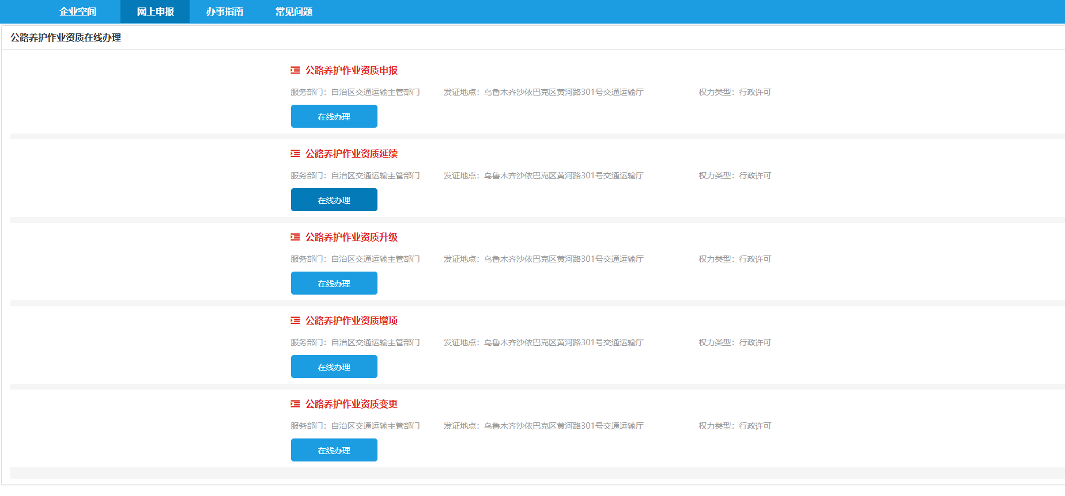
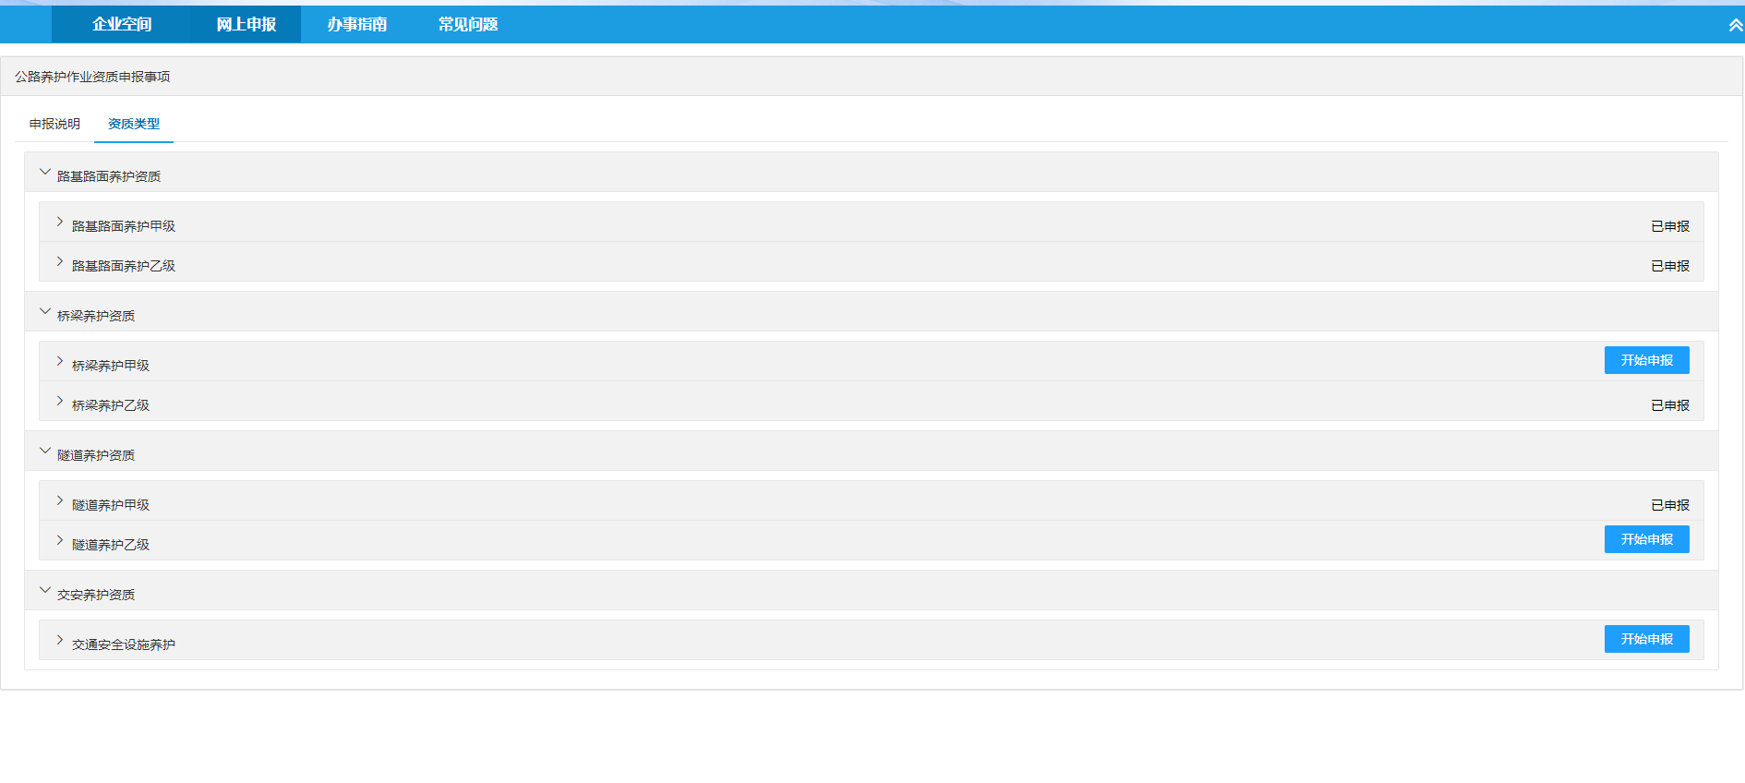
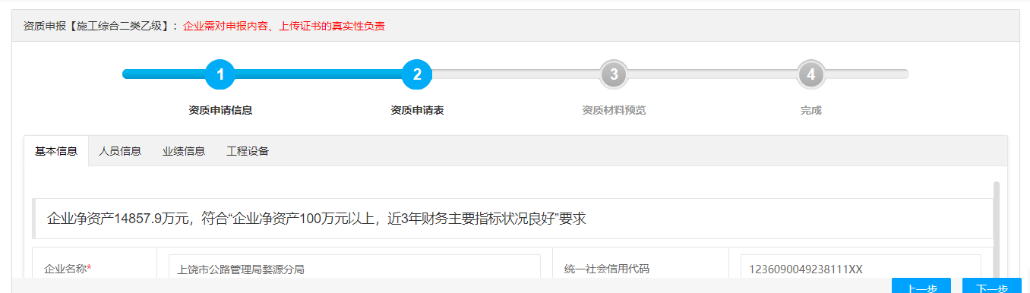

- 资质延续管理
公路养护工程从业单位资质有效期截至时间前三个月内，向自治区交通运输主管部门申请资质延续申请，资质延续符合同等资质准入标准要求的，应予通过，并报自治区交通运输主管部门，自治区交通运输主管部门审核通过后予以网上发证。申请资质复审单位尚无任何养护工程业绩，或者按照资质条件已产生实质变化的不予通过。
- 资质延续申请
1）公路养护企业资质到期前，企业选择相应等级公路养护企业资质向复审机构申请资质延续申请；
2）资质延续申请过程中，系统根据不同等级公路养护企业资质的准入标准，从财务状况、主要人员、主要业绩、设备信息等方面对企业信息进行受理初审；
3）针对不符合资质申请标准的企业信息，系统提供了提醒功能；
4）企业在企业空间补充基本信息、人员组成、业绩信息、设备信息等信息，重新提交申请；
5）企业信息符合资质准入标准后，系统提供了企业信息《公路养护作业单位资质行政许可事项服务申请表》的下载、上传功能。企业需要下载、打印《公路养护作业单位资质行政许可事项服务申请表》，并上传《公路养护作业单位资质行政许可事项服务申请表》扫描件；
6）企业上传《公路养护作业单位资质行政许可事项服务申请表》扫描件后，系统提供了资质申请材料预览功能，经企业确认无误后，最终向自治区交通运输主管部门提交资质延续申请。

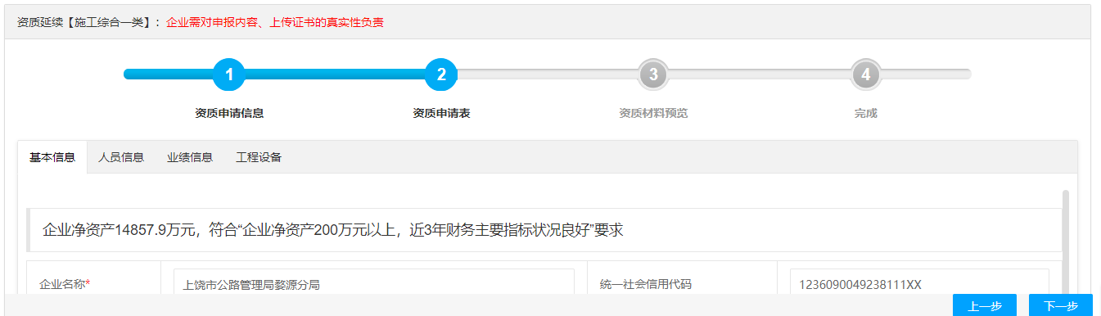

- 资质变更管理
针对企业名称、企业社会统一编码、企业性质等关键信息发生变更后，存在与已颁发的企业资质信息不符情况，系统提供资质变更服务。
1）企业根据企业变更内容，向复审机构提供资质变更资料；
2）系统根据不同等级公路养护企业资质的准入标准，从财务状况、主要人员、主要业绩、设备信息等方面对企业信息进行受理初审；
3）针对不符合资质申请标准的企业信息，系统提供了提醒功能；
4）企业在企业空间补充基本信息、人员组成、业绩信息、设备信息等信息，重新提交申请；
5）企业信息符合资质准入标准后，系统提供了企业信息《公路养护作业单位资质行政许可事项服务申请表》的下载、上传功能。企业需要下载、打印《公路养护作业单位资质行政许可事项服务申请表》，并上传《公路养护作业单位资质行政许可事项服务申请表》扫描件；
6）企业上传《公路养护作业单位资质行政许可事项服务申请表》扫描件后，系统提供了资质申请材料预览功能，经企业确认无误后，最终向自治区交通运输主管部门提交资质变更申请。
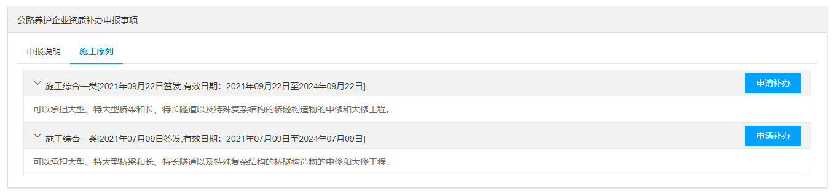

- 资质增项、资质升级
流程与资质申报一致。

